重要气象信息市领导专报

2013年第47期
上 海 市 气 象 局
2013年10月05日09时 签发：应朋友

强台风“菲特”最新情况
摘要： 预计今年第23号强台风“菲特”将于今天下午到夜间进入东海海域，之后向浙闽沿海靠近，最大可能于6日夜间到7日上午在浙江南部到福建北部沿海地区登陆，登陆时强度为台风或强台风级别（12～14级），登陆后强度迅速减弱。受“菲特”外围环流影响，6～7日本市将出现明显风雨天气。
一、“菲特”动态
今年第23号台风“菲特”于昨天17时加强为强台风，今天08时其中心位于上海东南约970公里的西北太平洋洋面上，就是在北纬24.4度、东经127.8度，中心附近最大风力有14级（45米/秒），中心最低气压为945百帕，七级风圈半径350公里，十级风圈半径100公里。强台风中心目前正以15公里/小时左右的速度向西北偏北方向移动，强度维持或略有加强。
“菲特”特点：双台风相互作用。与“丹娜丝”距离较近，有双台风相互作用；移动路径复杂。秋季台风受到西风带、副热带高压、季风等多重因素的影响，路径预报不确定因素较多；影响时间晚。十月份以后历史上登陆浙江以北罕见；台风强度强。进入东海后，仍达强台风强度。
预计强台风“菲特”将于今天下午到夜间进入东海海域，之后向浙闽沿海靠近，最大可能于6日夜间到7日上午在浙江南部到福建北部沿海地区登陆，登陆时强度为台风或强台风级别（12～14级），登陆后强度迅速减弱。受“菲特”外围环流影响，6～7日本市将出现明显风雨天气。
降水：预计今天夜里起本市将出现阵雨天气，主要降水时段将出现在6日夜里到7日，过程降雨量可达大雨到暴雨（40～80毫米），由于强台风螺旋云带降水效率高，部分时段降水强度较为明显（1小时降水量可达20～40毫米）。
大风：预计今天傍晚到夜里，本市风力趋于增大，最大风力出现在6日夜里到7日上午，陆地偏东阵风6～8级，沿江沿海地区和长江口区阵风有8～9级，洋山港区和上海市沿海海面阵风可达10～11级。
视“菲特”未来动态及可能对本市的风雨影响程度，我们将可能于明天上午发布台风蓝色预警信号、上海市台风警报。
另外，今年第24号热带风暴“丹娜丝”目前稳定地向西北方向移动，其与“菲特”可能产生互旋作用，并对“菲特”未来的路径、强度、结构产生影响。我们将密切关注“菲特”和“丹娜丝”的动态，及时报告最新情况。
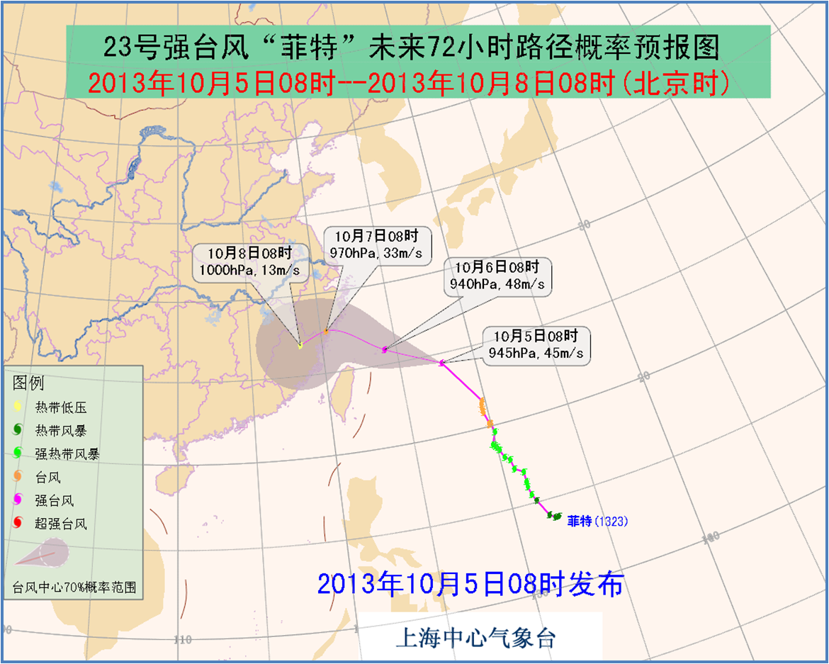

台风“菲特”路径预图

二、关注与建议
“菲特”影响期间正值国庆长假返程高峰，将对海上航运和陆上交通带来明显影响，请相关部门做好应对准备。
“菲特”将对本市及沿海造成明显的风雨影响，相关部门应及时组织加固抗风能力较差的设施、蔬菜大棚、高大树木、临时搭建物、危房等；及时组织海上船只回港避风或绕道航行。

